PROCEDIMIENTO GENERAL PARA UNA EXPORTACIÓN DE MARACUYÁ DESDE SANTIAGO DE CALI – COLOMBIA HACIA AMSTERDAM - HOLANDA

ESTUDIANTE:
LAURA VANESSA ARTUNDUAGA CARDONA

PRESENTADO A:
DAVID ANDRES GAVIRIA MOLINA

INSTITUTO TÉCNICO NACIONAL DE COMERCIO “SIMÓN RODRIGUEZ”
INTENALCO EDUCACIÓN SUPERIOR
TÉCNICO EN OPERACIONES DE COMERCIO EXTERIOR

SANTIAGO DE CALI

2023

Contenido
INTRODUCCIÓN 3
OBJETIVOS 4
RUT 5
FICHA TÉCNICA 6
PARTIDA ARANCELARIA 7
CERTIFICA DE ORIGEN 8
TRÁMITES PREVIOS A LA EXPORTACIÓN 9
¿Qué es el certificado fitosanitario y para qué sirve? 10
ORDEN DE COMPRA DEL COMPRADOR EN EL EXTERIOR 12
Jean Paul 12
CONTRATO DE COMPRA VENTA INTERNACIONAL 13
FATURA DE PROFORMA 17
EMPAQUE Y EMBALAJE 19
EMBALAJE DEL PRODUCTO A EXPORTAR 20
DOCUMENTO BILL OF LADING 21
DECLARACION DE EXPORTACION 22
OTROS DOCUMENTOS REQUERIDOS 23
DOCUMENTO DE EXPORTACIÓN “DEX” 26
CONTRATACIÓN DE LOS FLETES INTERNACIONALES 27
MATRIZ DE COSTOS DE EXPORTACIÓN 28
FACTURA COMERCIAL DE EXPORTACIÓN 29
REQUISITOS DE INGRESO DEL PRODUCTO PARA EL PAÍS COMPRADOR 31
ESTABLECIMIENTO DE LA FORMA DE PAGO 31
DOCUMENTOS SOPORTE A LA EXPORTACIÓN 31
Instituto Colombiano Agropecuario - ICA 32

INTRODUCCIÓN

En la actualidad Colombia viene sufriendo un proceso de Internacionalización intensivo, en el cual se han visto las firmas de numerosos tratados comerciales con diferentes países como: Estados Unidos, Canadá, Corea, Suiza y la Unión Europea. Logrando posicionar productos tradicionales ya que gozan de excepciones arancelarias, otras ayudas comerciales y gubernamentales. Nuestro país (Colombia), se ha caracterizado por tener un alto porcentaje de exportación de materias primas y productos alimenticios sin procesar, al igual que un bajo porcentaje de productos terminados que le han valido de buen renombre internacional. El propósito que tienen estos tratados de libre comercio celebrados recientemente es incentivar la industria colombiana para mejorar su calidad, eficiencia y tecnología en miras de atender los nuevos mercados internacionales y aprovechar los incentivos económicos ofrecidos para este fin.

Con base en lo anterior, surge la idea de explorar el mercado con un producto agrícola (maracuyá amarillo) que goza de buena reputación en el mercado, es considerado fruta exótica, con múltiples usos tales como yogures, jugos, salsas, repostería etc., puede ser comercializado como producto terminado, en pulpa de maracuyá amarillo, cuyo valor agregado brinda mayores oportunidades y rentabilidades frente a la fruta tradicional que tiene grandes competidores tanto en el ámbito nacional como internacional. Adicional esto da mayores oportunidades de trabajo y amplía la cadena productiva nacional ayudando al progreso del país.

OBJETIVOS

OBJETIVO GENERAL

Realizar un procedimiento para la exportación de pulpa de maracuyá desde Santiago de Cali – Colombia hacia Ámsterdam – Holanda con documentos que se requieran.
OBJETIVOS ESPECÍFICOS.
Aplicar un estudio de mercado para la exportación de la pulpa de fruta del maracuyá desde Cali- Colombia hacia Ámsterdam - Holanda.

Indagar las normas legales para el empaque y embalaje en la exportación de pulpa de fruta del maracuyá desde Cali- Colombia hacia Ámsterdam - Holanda.

Innovar una infraestructura administrativa de la organización que este acorde con el proceso de exportación de la pulpa de fruta del maracuyá desde Cali- Colombia hacia Ámsterdam - Holanda.

Verificación de la importancia de los documentos que se requieran en la exportación de pulpa de maracuyá.

Observación y verificación de los vistos buenos del proceso de exportación de pulpa de maracuyá que se requieran.

RESEÑA
Para la empresa NYL EXPORTACIONES S.A, planeada en el 2022 y creada este año vigente 2023, para exportar y comercializar pulpa de maracuyá. Esta empresa fue creada con fines de abrir puertas al exterior y ejerciendo una economía nacional.
llegando hacer la empresa de los mejores proveedores internacionales y contribuir como potencia no solamente en Ámsterdam-Holanda, también en Alemania y Brasil.

RUT

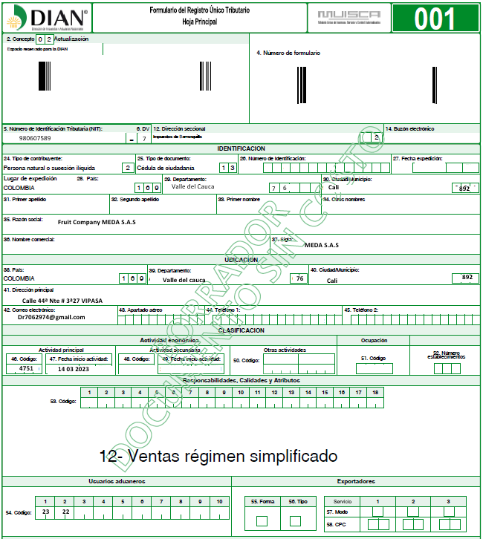

FICHA TÉCNICA

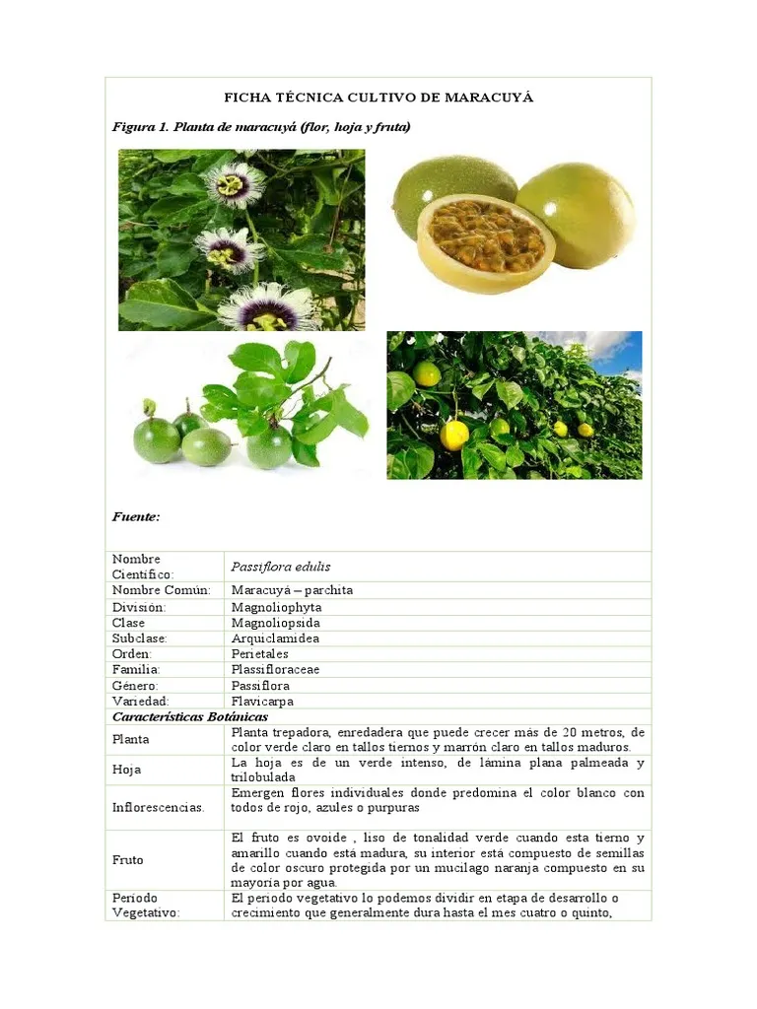
Es una fruta rica en potasio, fósforo y magnesio. Las funciones de estas vitaminas también convierten a la fruta de la pasión en un alimento antioxidante: reduce el riesgo de enfermedades como las degenerativas, las cardiovasculares y algunos estudios apuntan que puede minimizar el riesgo de padecer un cáncer.
¿QUÉ ES EL MARACUYÁ?
el maracuyá es una fruta tropical de una planta que crece en forma de enredadera y que pertenece a la familia de las Pasifloras, de la que se conoce más de 400 variedades.

PARTIDA ARANCELARIA
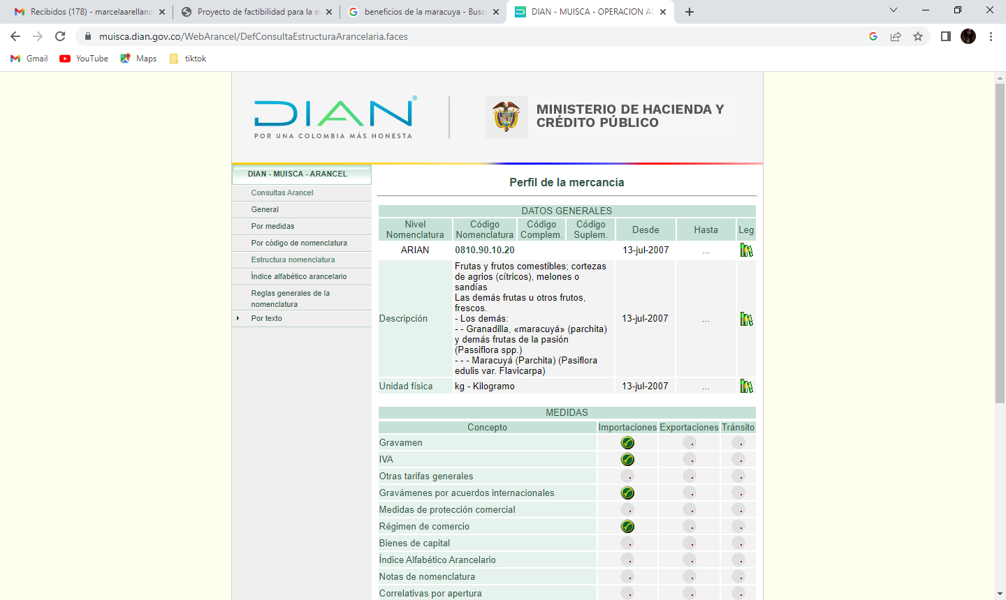

CERTIFICA DE ORIGEN
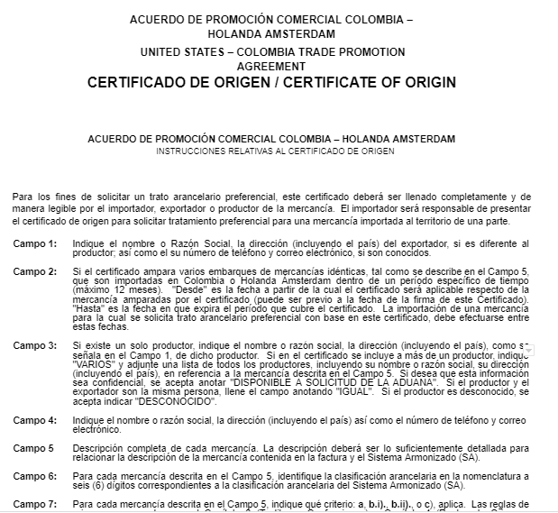
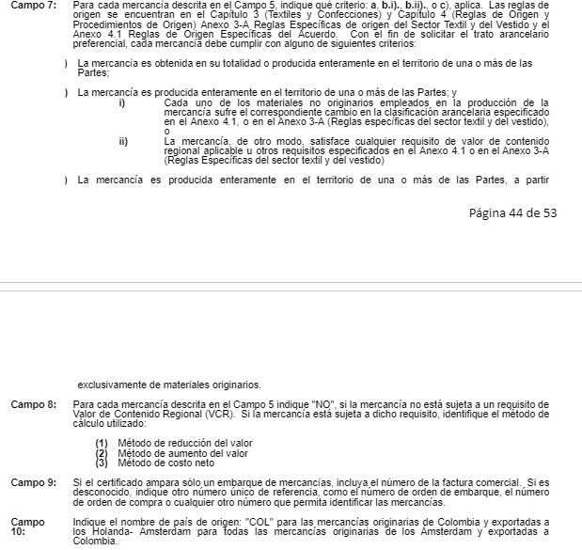
¿Qué es un certificado de origen?
El certificado de Origen es expedido y/o visado por las cámaras de comercio u otros organismos competentes del país exportador, que sirve para acreditar que la mercancía consignada es originaria de la nación mencionada en el mismo.

TRÁMITES PREVIOS A LA EXPORTACIÓN

- Registro ante la cámara de comercio y obtención del NIT.
- El trámite se realiza de manera personal por el interesado presentando el original de su documento de identidad. Cuando el trámite se efectúe a través de apoderado especial se requiere poder debidamente otorgado, con presentación personal y el documento de identificación del apoderado.

• Registro único tributario – RUT
- El Registro Único Tributario – RUT, administrado por la Dirección de Impuestos y Aduanas Nacionales – DIAN, constituye el mecanismo único para identificar, ubicar y clasificar las personas y entidades que tengan la calidad de contribuyentes declarantes del impuesto sobre la renta y no contribuyentes.

• Ventanilla única de comercio exterior – VUCE
- Es la principal herramienta de Facilitación del Comercio del País, a través de la cual se canalizan trámites de comercio exterior de 52.000 usuarios vinculados a 20 entidades del Estado, coordinadas por el Ministerio de Comercio, Industria y Turismo, con el fin de intercambiar información, eliminar redundancia de procedimientos, implementar controles eficientes y promover actuaciones.

• Devolución de IVA
- Consiste en que las familias de menores ingresos reciban recursos que alivie el impacto del impuesto que grava el consumo de productos y servicios de las personas más vulnerables.

• Registro ante la sección de la aduana de salida.
- El proceso de salida es el conjunto de actividades que permiten la salida legal del país, temporal o definitiva, de mercancías o servicios. La salida de mercancías del país deberá corresponder a una de las siguientes destinaciones aduaneras: Exportación, Reexportación o Salida Temporal.

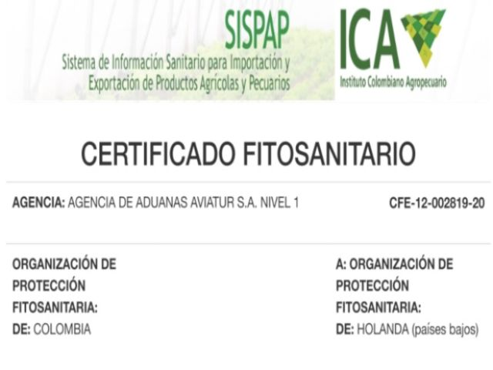

¿Qué es el certificado fitosanitario y para qué sirve?
Los certificados fitosanitarios se expiden para indicar que los envíos de plantas, productos vegetales u otros artículos reglamentados cumplen los requisitos fitosanitarios de importación especificados y son conformes a la declaración de certificación del modelo de certificado apropiado.

Certificado de inspección sanitaria - Es el documento que expide el INVIMA, en el cual hace constar la aptitud de los alimentos para el consumo humano o la aptitud de las materias primas e insumos para alimentos destinados al consumo humano para ser utilizados en la fabricación de alimentos.

SOLICITUD COTIZACION

COTIZACION INTERNACIONAL
NYL S.A
NIT. 941.714.048-5
NYL@exportaciones.com
CRA 38#95-102
Cali, Colombia
Cliente | JH. WAGENAAR B. V | NYL  EXPORTACION  S. A
Fecha | 22/05/2023
Vigencia | 15 días después de la cotización
Dirección | Ámsterdam – Holanda
Teléfono | +31228566408
E-mail | Jhwagenaar.nl@gmail.com
PRODUCTOS
Código | Producto | Cantidad | Vr. Unitario. US$ | Vr. Total, US$
1234 | Pulpa de fruta (maracuyá) | 23.820 kg | USD 2,93 | 69,770.71
 | Transporte internacional |  |  | 5.600,00
 | Seguro internacional |  |  | 456,67
TOTAL, US$75.827.38

ORDEN DE COMPRA DEL COMPRADOR EN EL EXTERIOR

DATOS DEL CLIENTE
Razón Social | JH WAGENAAR B. V | Ciudad | Hoogkarspel
Contacto | Jean Paul | RUT | 444444001
Dirección | Tolweg 7 -1616 AT Hoogkarspel | Teléfono | +31 228566408

DATOS DEL PRODUCTO A ADQUIRIR
Nro. Parte/ Tipo Modelo | Descripción del producto | Precio unitario* | Cantidad | Precio total*
Pulpa de fruta | Pulpa de fruta por kg de maracuyá | 2,93 | 23820 | 69,770.71
 | Transporte internacional  Seguro internacional |  |  | 5.600,00
 | Seguro internacional |  |  | 456,67
Total |  |  |  | USS 75,827.38

CONTRATO DE COMPRA VENTA INTERNACIONAL

En 25 de mayo, 2023
En adelante el COMPRADOR
De una parte, Jean Paul, con identificación C.C 35.145.248, actuando en nombre y representación de la entidad JH WAGENAAR B.V, con NIT número 444444001, y domicilio en Ámsterdam – Holanda.
En adelante el VENDEDOR
Y de otra, Laura Artunduaga, con identificación C.C 1006203589, actuando en nombre y representación la entidad NYL exportaciones S.A, con NIT 941.714.048-5, y domicilio en Santiago de Cali.
En adelante, el COMPRADOR
Asimismo, en adelante, el vendedor y el comprador, serán designadas, conjuntamente, como las “Partes” e, individualmente, como la “Parte”.
Las Partes se reconocen mutuamente, en el concepto en que intervienen, la capacidad legal necesaria para la suscripción del presente CONTRATO DE COMPRAVENTA (en adelante, el “Contrato”), y al efecto:
MANIFIESTAN
I. Que, el comprador JH WAGENAAR BV es una sociedad anónima cuyo objeto se centra en la importación y comercialización de frutas.

II. Que, el vendedor es una entidad de nacionalidad colombiana, cuyo objeto principal lo constituye, la exportación de pulpa de fruta.

III. Que, el Comprador está interesado en adquirir al vendedor el Producto/Productos descrito en la Estipulación Primera del presente Contrato, en los términos y condiciones desarrollados en el mismo.

IV. Que, en consecuencia, las Partes, reconociéndose capacidad legal suficiente para el presente otorgamiento, han convenido la celebración del presente CONTRATO DE COMPRAVENTA, que se regirá por las siguientes:
CLÁUSULAS
Primera. - El objeto de la compraventa viene especificado y relacionado en el Anexo 1 de este contrato, el cual forma parte inseparable del mismo.
Segunda. - El precio de las mercancías que deberá pagar el comprador al vendedor es de US$75.827.38
Tercera. - La venta se efectuará en condiciones CIP sometiéndose las partes contratantes a las Reglas Internacionales publicadas por la CCI (INCOTERMS 2020).
El vendedor deberá entregar la mercancía al transportista, según el modo previsto por el término comercial señalado, como máximo antes del día 15 Junio de 2023, no respondiendo de los perjuicios que pudieran ocasionarse al comprador como consecuencia de demoras en la llegada de dicha mercancía a destino, salvo que tales demoras se hubiesen motivado por causas imputables al vendedor produciendo incumplimiento del plazo de entrega indicado y no pudiera acreditar el vendedor causa justificada alguna que hubiese ocasionado dicho retraso.
Los plazos señalados podrán ser modificados por las partes cuando concurran causas de fuerza mayor o circunstancias imprevistas que no hubieran podido preverse y que hagan imposible el cumplimiento de los plazos de entrega señalados.
Si a la llegada de la mercancía a destino, el comprador no se hiciera cargo de la misma, el vendedor podrá exigir el cumplimiento del presente contrato y a que se efectúe el pago del precio convenido.
Cuarta. - El vendedor garantiza al comprador que las mercancías suministradas están libres de vicios o defectos de fabricación. A tales efectos el vendedor se compromete a reponer gratuitamente cualquier pieza defectuosa o a reparar cualquier defecto de funcionamiento, siempre que el comprador ponga en conocimiento del vendedor dicho defecto en un plazo máximo de 5 días, contados a partir de la recepción de la mercancía en destino.
No obstante, si en el momento de recibir las mercancías el comprador, los vicios o defectos fueran manifiestos, deberá manifestarlo inmediatamente al comprador.
En cualquier caso, el vendedor podrá comprobar los vicios o defectos alegados por el comprador mediante los medios que crea oportunos.
Quedan excluidos del plazo de garantía señalado, los defectos o perjuicios ocasionados en la mercancía vendida por causa de negligencia o manejo defectuoso por parte del comprador.
Quinta. - La propiedad de la mercancía no se transmitirá al comprador hasta que éste haya satisfecho la totalidad del precio pactado, reservándose entretanto el vendedor el dominio sobre dicha mercancía, pudiendo exigirlo incluso en caso de reventa de la mercancía por parte del comprador.
Si la ley del país del comprador no reconociera válida la reserva de dominio estipulada en este pacto, el vendedor gozará de todos los demás derechos sobre la mercancía vendida que dicha ley le reconozca, quedando obligado el comprador a prestar su concurso al vendedor si éste se ve precisado a tomar medidas destinadas a proteger su derecho de propiedad y todos los demás derechos nacidos del presente contrato.
Sexta. - El precio convenido en el presente contrato se hará efectivo por el comprador al vendedor de la siguiente forma:
La cantidad se hará efectiva, mediante carta crédito confirmada, por medio de Bancolombia, en el plazo de 90 días naturales a contar de la recepción de las mercancías.
En caso de retraso en el pago por parte del comprador devengará, sin perjuicio de las demás facultades que correspondan al vendedor, un interés anual del 10%.
Séptima.- Sí por cualquier circunstancia, el vendedor en cumplimiento del presente contrato, exigiere el pago de cualesquiera cantidades debidas de conformidad con lo estipulado anteriormente, y dichas cantidades no fueran abonadas en todo o en parte en los plazos y condiciones señalados, quedará facultado para optar entre ejercitar la reserva de dominio estipulada anteriormente y recuperar la mercancía vendida, en cuyo caso el comprador perdería todo derecho al reintegro de las cantidades que hubiese satisfecho hasta ese momento, o bien exigir el cobro del resto de las cantidades que hubiesen podido quedar desatendidas.
Octava. - El presente contrato entrará en vigor el mismo día de su firma, no pudiendo el comprador una vez suscrito el mismo, anular el pedido a que dicho contrato hace referencia, bajo ningún concepto, sin el consentimiento del vendedor. Se establecen como únicas condiciones de previo cumplimiento a la entrada en vigor las siguientes:
A) Haber satisfecho el comprador el pago anticipado.
B) Haber obtenido el vendedor los correspondientes documentos para formalizar la exportación ante las autoridades competentes de su país.
C) Haber obtenido el comprador los correspondientes documentos para formalizar la importación ante las autoridades competentes de su país.
Novena. - Las partes, respecto a la resolución de las controversias que pudieran surgir del presente contrato deciden:

- Resolución entre las Partes:
1. En el caso de que se produzca cualquier tipo de discrepancia o diferencia entre las Partes en relación con el contenido del presente Contrato, los representantes debidamente autorizados por cada una de las Partes, dentro del plazo de 10 días naturales a contar desde la fecha de recepción de la notificación por escrito a la otra Parte, se reunirán de buena fe para intentar resolver en el plazo máximo de treinta (30) días naturales tal discrepancia o diferencia, sin necesidad de recurrir a procedimientos judiciales.
2. Si la discrepancia o diferencia en cuestión no se resolviera como resultado de tal reunión en el citado plazo máximo de treinta (30) días naturales, el conflicto deberá resolverse según se indica en la Cláusula siguiente.
- Mediación:
Las partes, de manera subsidiaria, podrán someter la resolución de conflictos a un mediador tercero independiente.
- Arbitraje:
Todas las desavenencias que deriven de este contrato o que guarden relación con este, será resueltas definitivamente de acuerdo con el reglamento de Arbitraje de la Cámara de Comercio Internacional, por uno o más árbitros nombrados conforme a su normativa.

- Competencia Judicial.
De forma subsidiaria a las Cláusulas señaladas con anterioridad, las Partes acudirán a efectos de determinar la Competencia judicial a los Tribunales de Colombia.
Décima. - Todos los impuestos que graven este contrato en el país del comprador correrán por cuenta de éste, debiendo atender el vendedor los que se devenguen en su país.
Undécima. - No existen declaraciones, ni compromisos verbales que no hayan sido incorporados al presente contrato.
Duodécima. - El texto íntegro del contrato, así como la documentación que se derive del mismo, incluidos los ANEXOS han sido establecidos en los idiomas español- ingles, considerándose ambas versiones como oficiales, fijándose como prioritaria para su interpretación la versión en idioma español. Y en prueba de conformidad con todo lo establecido en el presente contrato, ambas partes ambas partes lo firman
JH WAGENAAR B.V NYL EXPORTACIONES S.A
Jean Paul Laura Artunduaga

FATURA DE PROFORMA

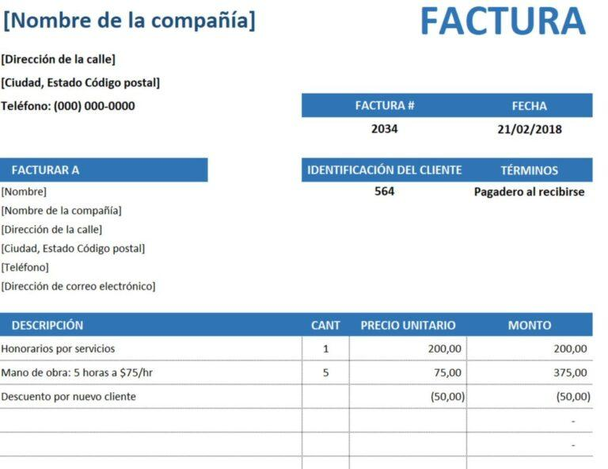

¿Qué es una factura proforma y para qué se utiliza?
La factura proforma es un documento de carácter informativo, pero no vinculante. Este tipo de factura sirve para informar y acordar las condiciones de venta de nuestro servicio o producto a nuestros clientes. De esta forma, sirve como ejemplo provisional para que el cliente vea cómo será la factura definitiva.

FACTURA COMERCIAL

¿Qué son las facturas comerciales?
La factura comercial detalla el precio, el valor y la cantidad de las mercancías vendidas. También debería incluir detalles de las condiciones de la compraventa acordadas entre el comprador y el vendedor como las condiciones de pago, el coste del seguro (si lo hay) y el coste del transporte marítimo

PÓLIZA DE SEGURO
La póliza de seguros es un contrato mercantil independiente, en el cual se recogen todas las condiciones generales y particulares que van a regir el seguro. Por tanto, es un contrato oneroso y bilateral que obliga a una de las partes (asegurado) al pago de un precio (prima) y a la otra (asegurador) a asumir el riesgo correspondiente (indemnización). El término póliza deriva del italiano póliza, que a su vez deriva de un término griego, cuyo significado es “prueba”. Por tanto, la póliza de seguros es un documento justificativo o comprobatorio.

CONTRATACION DEL SEGURO INTERNACIONAL
Es un contrato mediante el que una compañía aseguradora, a cambio de un precio [prima], se obliga a pagar una indemnización a un asegurado [beneficiario] en el caso de que durante el transporte de la mercancía se produzca alguno de los riesgos

CONTRATACION DEL MEDIO DE TRANSPORTE
El contrato de transporte consiste en un acuerdo que celebran las partes, donde una de ellas se obliga a cambio de un pago a conducir de un lugar a otro, ya sea personas o cosas, a favor del alguien y entregar estas al destinatario en términos del artículo 981 del código de comercio.
Un contrato de transporte regula:
La responsabilidad del transportista.
Los plazos para reclamar daños, tanto aparentes como ocultos.
Los plazos de prescripción de las reclamaciones.
Las indemnizaciones.
Una carta de porte debe contener como mínimo: nombre y domicilio de las partes y demás sujetos intervinientes, descripción de las mercancías a transportar y de su estado, ruta convenida, plazo y lugar de entrega, firmas y fecha. Tiene dos funciones importantes: el elemento probatorio del contrato de transporte y representa el título de propiedad de la mercadería.
La contratación de transporte se realizará con la naviera MAERSK
US$5.600,00
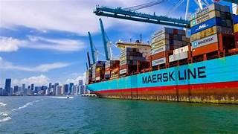

DOCUMENTO DE TRANSPORTE
Se le conoce así al documento expedido por el transportador de una mercancía ya sea por vía marítima, férrea, aérea o terrestre y que se entrega como certificación del contrato de transporte y recibo de la mercancía.

Nombre de la Compañía: NYL Exportaciones S.A
Dirección: Cra 31ª#29-92 Salomia FACTURA
Ciudad: Cali, Valle
País: Colombia
Teléfono: + 57 3005428727
GMAIL: NYL@exportaciones.com
FACTURA # FECHA

FACTURAR A 2034 22/05/23
Nombre: Mark fruit S.A.S
Dirección de la Calle: AVENIDA 4 B 37 A 101
CIUDAD: Cali, Valle IDENTIFICACION DEL CLIENTE
TELEFONO: 6023879422 564
DESCRIPCION Cant Precio Unitario

Pulpa de maracuyá 1kg 4.500

EMPAQUE Y EMBALAJE
Tipo de unidad de empaque contenedor de 40 pies
- Peso neto x bolsa: 339 g
- Peso neto x caja: 11.91 kg
- # bolsas x caja: 30
- # cajas x pallet: 100
- # cajas x contenedor: 2000
- # estibas x contenedor: 20
- Peso neto contenedor: 23820

Dimensiones de la bolsa: ‎11.7 x 11.7 x 5.5 cm; 397 g

Caja de cartón: largo 40 cm, ancho: 30 cm, alto: 20 cm

PESO – VOLUMEN

(0.4X 0.3 X 0,2) X 1000= 24.000 KG
EMPAQUE DEL PRODUCTO (PULPA DE FRUTA DE LA MARACUYA)

Ejemplo de empaque principal deseado

Los productos de pulpa de maracuyá son presentados en empaque de materiales compuestos que tenga una buena transparencia en una parte de la bolsa que permita poder visualmente inspeccionar el producto, y ver características tales como el color característico del maracuyá, así como las consistencias del producto, que son clave para generar confianza en el cliente. Es también muy importante que el material permita tener un buen nivel de impresión y brillo para diferencie de la competencia, destacándolo como un producto del segmento Premium tanto por su presentación como por su calidad.
Los colores deben evocar o transmitir que se trata de un producto orgánico, que fue producido y procesado siguiendo las buenas prácticas verdes que van a favor del medio ambiente, esto también obliga a utilizar un material de empaque biodegradable, que esté debidamente identificado. Es muy importante que el diseño y los colores que se escojan para el producto lo diferencien de la competencia para lograr posicionar la marca y el empaque de forma visual, manejando un elemento recordatorio en el cliente para futuras compras.

EMBALAJE DEL PRODUCTO A EXPORTAR
Ejemplo de empaque secundario deseado.
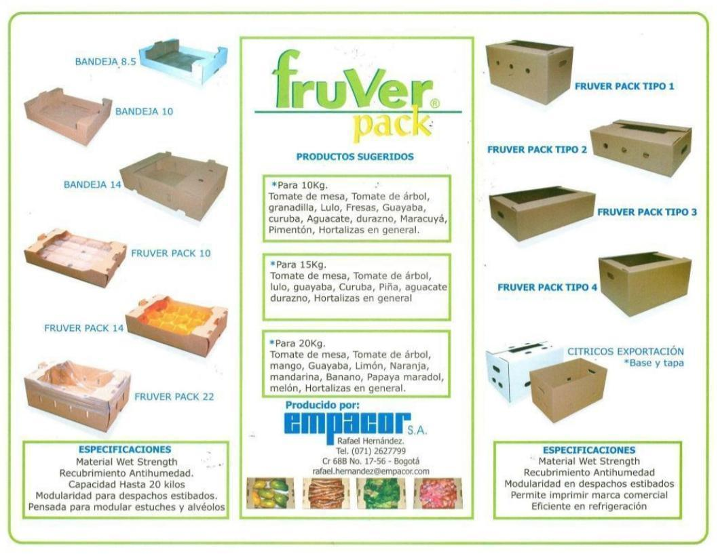

Estibada pulpa de fruta de maracuyá

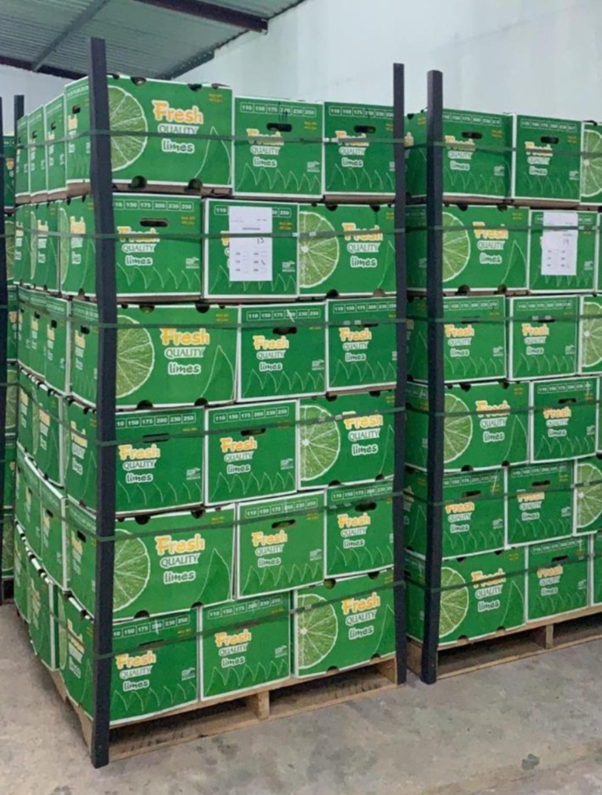

DOCUMENTO BILL OF LADING
El Bill of Lading es un documento que sirve como evidencia del contrato de transporte entre el expedidor y la naviera. Es emitido por la naviera o su agente y en él se hace constar que se ha recibido la mercancía para ser transportada al puerto de destino a bordo del buque indicado, y bajo las condiciones acordadas entre el vendedor y el comprador de la mercancía.

BILL OF LADING ORIGINAL  PORT-TO-PORT OR MULTIMODAL TRANSPORT  NOT NEGOCIABLE UNLESS CONSIGNED TO ORDER |  |  | MXC
SHIPPER/EXPORTER (Name and full address)  NYL EXPORTACIONES S.A  CRA 38#95-102 |  |  | BOOKING No |  | BL No
Application of delivery must be made to
JH. WAGENAAR B. V
CONSIGNEE (Name and full address)
JH WAGENAAR B. V
Tolweg 7 -1616 AT Hoogkarspel

NOTIFY PARTY/ADDRESS  AMSTERDAM – HOLANDA  Tolweg 7 -1616 AT Hoogkarspel |  |  | ALSO NOTIFY PARTY AND INLAND ROUTING INSTRUCTIONS
VESSEL AND VOYAGE No |  |  | INITIAL CARRIAGE BY (MODE)
PORT OF LOADING |  |  | PLACE OF RECEIPT
PORT OF DISCHARGE |  |  | PLACE OF DELIVERY
Marks and Numbers | No pkgs  200 |  | Description of Packages and Goods |  |  | Gross Weight (kg) | Measur.
FREIGHT AND CHARGES |  |  |  |  | PREPAID  (CURRENCY) | COLLECT  (CURRENCY)
Number of Original Bill of Lading |  | Movement |  | Received in apparent good order and condition for carriage on the terms and conditions hereof including the terms and conditions on the reverse side hereof.  In witness it have been signed three originals Bill of Lading, all of them delivered to the Shipper, one of which being accomplished, the others to stand null and void.  MXC  As Carrier  Agent,  As Agent ONLY  Signature
BL Number |  | Place and Date of Issue

DECLARACION DE EXPORTACION
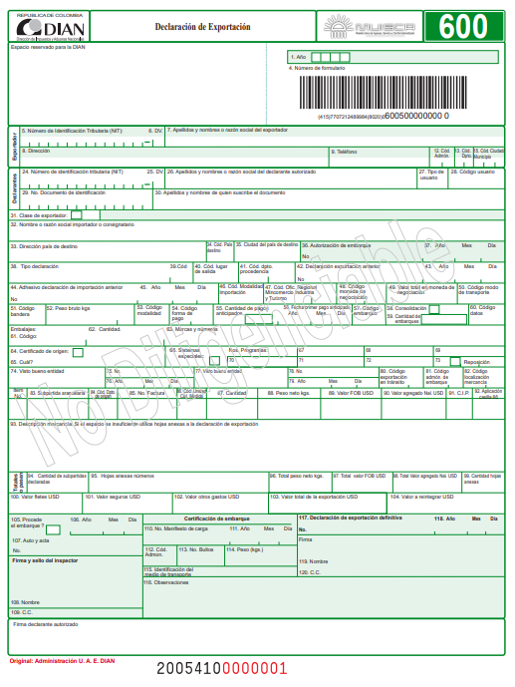
+573005428727
Roldanillo, Valle

941.714.048-5
9009265340
Mark fruit S.A.S
NYL Exportaciones S.A
Cra 31ª#29-92 Salomia

OTROS DOCUMENTOS REQUERIDOS
PROCESO ADUANERO DE LA EXPORTACIÓN
El proceso de exportación son todas aquellas fases que una empresa o persona física debe de superar para poder vender un bien o servicio fuera del país en el que desempeña la actividad.
Si bien es cierto, el proceso de exportación no es tan sencillo como realizar una venta en el exterior y transportar la mercancía. Junto a esto, también es necesario conocer la normativa de importaciones del país receptor. Posteriormente, debe de cumplimentarse toda la documentación necesaria para que el producto pueda exportarse con éxito.
SOLICITUD AUTORIZACIÓN DEL EMBARQUE
Artículo 333
La solicitud de autorización de embarque deberá presentarse a través de los servicios informáticos electrónicos, en la que se debe indicar la administración aduanera con jurisdicción en el lugar donde se encuentre la mercancía y cumplir con el lleno de los requisitos establecidos para su aceptación.
-La solicitud de autorización de embarque podrá realizarse como embarque único, con datos definitivos o provisionales, o podrá efectuarse en forma global con embarques fraccionados, con datos definitivos o provisionales.
-La solicitud de autorización de embarque que ampare las modalidades de tráfico postal y envíos urgentes, exportación temporal de obras de arte de que trata el artículo 345 del presente decreto, muestras sin valor comercial, temporales realizados de viajeros y menaje, se presentará con la información mínima de la operación de conformidad con las normas establecidas para el efecto.

INGRESO DE LA MERCANCÍA A ZONA PRIMARIA ADUANERA
Artículo 340
- Una vez ingrese la mercancía a zona primaria, el titular de la zona debe informar a través de los servicios informáticos electrónicos, sobre el ingreso de la misma con la fecha y hora de recepción.
- La Dirección de Impuestos y Aduanas Nacionales avisará el ingreso de las mercancías a la zona primaria, en los cruces de frontera o cuando la mercancía que se exporte salga con el viajero.
- Para los efectos previstos en este artículo, la Dirección de Impuestos y Aduanas Nacionales establecerá el área que constituye zona primaria aduanera en los puertos, aeropuertos y cruces de frontera.
Parágrafo.
En casos debidamente justificados, la Dirección de Impuestos y Aduanas Nacionales podrá establecer los eventos en los cuales se autoriza el ingreso de mercancías objeto de exportación a la zona primaria aduanera sin la presentación de la solicitud de autorización de embarque

SOLICITUD DE PREINSPECCIÓN ADUANERA
Es una herramienta práctica que permite comprobar o detectar antes de la nacionalización, posibles inconsistencias que pueda presentar la mercancía objeto de importación, o la certeza que la mercancía físicamente inspeccionada coincide con la factura comercial y demás documentos que soportan la operación comercial.

ZONA DE ANTINARCÓTICOS
La dirección de antinarcóticos contribuye a las metas del gobierno nacional en su política de lucha contra el tráfico de estupefacientes y otras infracciones neutralizando las actividades realizadas y conexas con este delito, que afecten a la comunidad nacional e internacional
Los contenedores programados para inspección antinarcóticos, donde la Agencia de Aduana no se presenta se aplica evento de contenedor no inspeccionado y se reprograma para el día siguiente, considerando la ETA del buque se define si queda de ultimo o se mantiene la prioridad. Cuando la inspección no se realice por causas asociadas a SPRBUN se reprograma la unidad dándole prioridad y no aplica ningún cobro al usuario por incumplimiento.

INSPECCIÓN ADUANERA
Cuando hablamos de una inspección de aduanas nos referimos a una actividad de fiscalización y reconocimiento de una mercancía llevada a cabo por una aduana. Esta acción que lleva a cabo la aduana ayuda a que las transacciones internacionales se puedan llevar de manera más segura. Esto se debe a que las aduanas velan porque las mercancías cumplan con las leyes del país y que contengan toda la documentación exigida.
Una inspección aduanera es llevada a cabo sólo sobre el 10% de la mercancía exportada. Esto debido a que si la exportación es muy grande sería imposible hacer una revisión de la mercancía por asuntos de tiempo y de la urgencia que tienen algunos envíos. La comprobación de la totalidad de la mercancía debe ser realizada anterior a su envío y verificada por medio de un certificado entregado por la empresa a la aduana.
AUTORIZACIÓN DEL EMBARQUE
Es el acto de autoridad aduanera permite la salida de las mercancías que han sido sometidas al régimen de exportación
La solicitud de autorización de embarque se debe presentar antes del ingreso de la mercancía al lugar de embarque o zona franca. La DIAN mediante resolución establecerá los casos donde la solicitud de autorización de embarque se puede presentar después de que la mercancía haya ingresado al lugar de embarque.
1. Cuando la Unidad Administrativa Especial Dirección de Impuestos y Aduanas Nacionales (DIAN), a través de los Servicios Informáticos Electrónicos, así lo determine.

2. Cuando practicada la inspección aduanera documental, se establezca la conformidad entre lo declarado en la solicitud de autorización de embarque y la información contenida en los documentos soporte.

3. Cuando practicada la inspección aduanera física, se establezca la conformidad entre lo declarado en la solicitud de autorización de embarque, la información contenida en los documentos soporte y lo inspeccionado.
4. Cuando practicada la inspección aduanera no intrusiva, se establezca la conformidad entre lo declarado en la solicitud de autorización de embarque, y lo inspeccionado.

5. Cuando practicada la inspección aduanera se encuentren diferencias entre la información contenida en la autorización de embarque y la mercancía inspeccionada, que no impliquen ningún requisito adicional o restricción alguna, el inspector solamente dejará constancia de tal situación en el acta de inspección. En este caso, procederá el embarque.

6. Cuando practicada la inspección aduanera se detecta que los precios consignados presentan niveles anormales en relación con el tipo de producto, sus características o condiciones de mercado, el inspector dejará constancia en el acta de inspección. En este caso, procederá el embarque.

7. Cuando practicada la inspección aduanera se encuentra que la cantidad sometida a inspección es inferior a la consignada en la autorización de embarque, el inspector dejará constancia del hecho en el acta de inspección. En este caso, la autorización de embarque se entenderá modificada y procederá el embarque solo para la cantidad verificada en la inspección.

8. Cuando practicada la inspección aduanera se encuentra que la cantidad sometida a inspección es superior a la consignada en la autorización de embarque, el inspector dejará constancia del hecho en el acta de inspección. En este caso, la autorización de embarque procederá sólo para la cantidad amparada en dicha autorización, debiéndose tramitar una nueva autorización de embarque para la cantidad sobrante.

9. Cuando en la inspección se detecten diferencias que impliquen que la mercancía quede sujeta a restricciones, cupos o requisitos especiales y estas se subsanen dentro del término de la solicitud de autorización de embarque.

DOCUMENTO DE EXPORTACIÓN “DEX”

LEGALIZACIÓN DE REINTEGRO DE EXPORTACIÓN
Reintegros es un régimen que permite la restitución total o parcial de los importes que se hubieran pagado en concepto de tributos internos por la mercadería de exportación para consumo a título oneroso o por los servicios que se hubieran prestado con relación a esa mercadería.
INSTRUMENTO DE LLEGADA DE LAS DIVISAS DEL EXTERIOR
La negociación fue realizada a través de la apertura de una carta de crédito la cual es utilizada en el momento de la presentación de los documentos a nuestro banco.
REINTEGRO DE LAS DIVISAS
¿QUÉ ES EL REINTEGRO DE DIVISAS? Toda operación de venta de servicios o mercancías al exterior, es decir exportación, genera la obligación de reintegrar las divisas provenientes de esta venta.
DECLARACIÓN DE CAMBIO FORMULARIO # 2
Declaración de cambio: Es una declaración juramentada (formulario) donde se consigna la información sobre el monto, características y demás condiciones de la operación de cambio que se realiza.
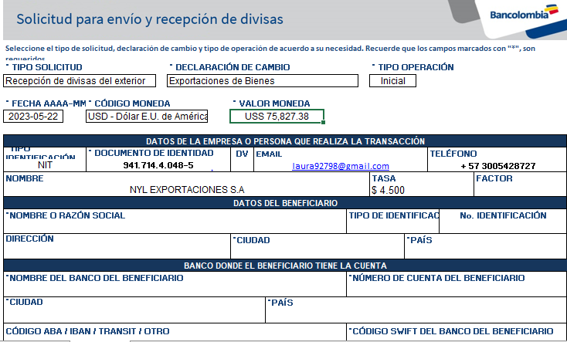

REINTEGRO DE LAS DIVISAS
Las divisas provenientes del exterior como el pago de una exportación deben ser transferidas a través del mercado cambiario incluidas aquellas que se efectuaron en efectivo directamente del comprador en el exterior dentro de los seis (6) meses siguientes a la fecha de su recibo, ya sea una exportación ya realizada o a las recibidas en la calidad de pago anticipado.

CONTRATACIÓN DE LOS FLETES INTERNACIONALES
CONTRATACIÓN DEL SEGURO INTERNACIONAL
Es un contrato mediante el que una compañía aseguradora, a cambio de un precio (prima), se obliga a pagar una indemnización a un asegurado (beneficiario) en el caso de que durante el transporte de la mercancía se produzca alguno de los riesgos que se cubren. El documento en el que se reflejan las condiciones de ese contrato se denomina póliza. En las compraventas internacionales, lo que se asegura normalmente es el transporte internacional -lo que se conoce como «de bodega a bodega». En el transporte interior no es habitual asegurar la carga, excepto si es muy valiosa (por ejemplo, maquinaria). En cualquier caso, excepto en el transporte marítimo, siempre hay un seguro que suscribe el transportista, aunque la cuantía de dicho seguro está limitada por los convenios internacionales para cada tipo de transporte y, normalmente, no cubre el valor de la mercancía. En un seguro de transporte pueden distinguirse cuatro intervinientes:
• Asegurador: es la compañía aseguradora.
• Tomador: el que contrata el seguro.
• Asegurado: el que asume el riesgo.
• Beneficiario: el que cobra la indemnización.
El contrato del seguro internacional se realizó con la aseguradora HDI seguros S.A
US$456,6.

MATRIZ DE COSTOS DE EXPORTACIÓN
Es una herramienta que permite a los productores, fabricantes y comercializadores de productos con destino al mercado externo, establecer los verdaderos costos a los que se puede vender un producto para lo cual deberán tener en cuenta todos los costos inmersos en sus productos, sin dejar a un lado un costo por insignificante que parezca, así sabremos y el precio al que se vendió el producto es correcto.

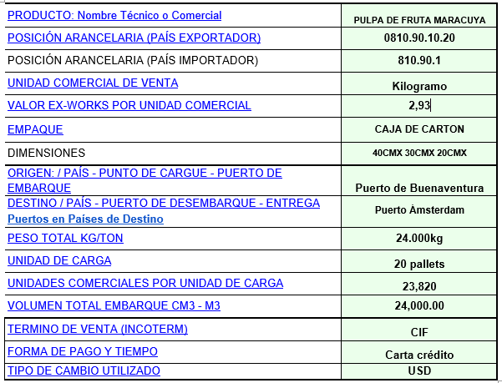

FACTURA COMERCIAL DE EXPORTACIÓN
La factura comercial es uno de los documentos para exportar más importantes en el flujo documental de una operación de comercio exterior. Lo emite el exportador, una vez confirmada la operación de venta, para que el comprador satisfaga el importe de los productos y servicios que se suministran.
Además, es un documento contable que se utiliza como base para aplicar los derechos arancelarios al paso de las mercancías por las aduanas.
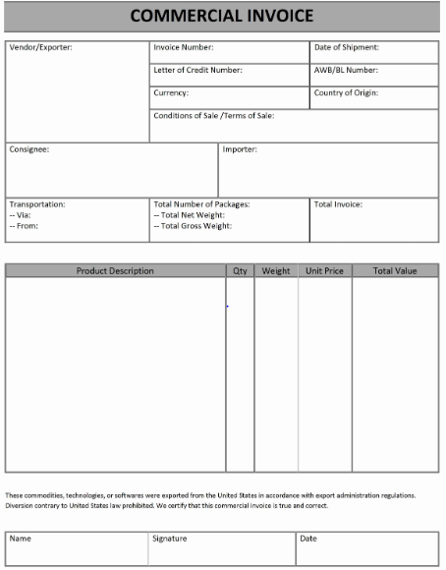
US$75.827.38

It is a small, round fruit with a resistant skin that wrinkles when ripe, taking on a red, golden or brown coloration. The pulp, which contains small edible black seeds, is mustard yellow in color with an intensely aromatic flavor.

maritime
USD 2,93
2,93
24,000 kg
JH WAGENAAR B.V
Addres: Tolweg 7-1616AT Hoogkarspel
city: Hoogkarspel
phone/fax: +31228566408
contat:Jean Paul
20
USD
NYL Exportaciones S.A
Addres: Cra 31ª#29-92 Salomia
City: Cali, Valle
Country: Colombia
Phone/fax: + 57 3005428727
Contact:Laura Artunduaga

COTIZACION INTERNACIONAL

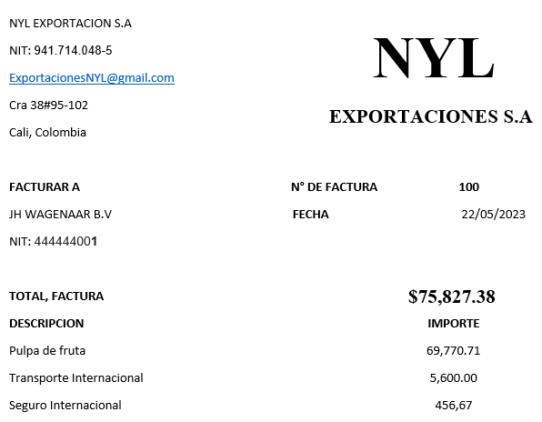

REQUISITOS DE INGRESO DEL PRODUCTO PARA EL PAÍS COMPRADOR
Las importaciones y exportaciones de Holanda Ámsterdam deben cumplir con los requerimientos de la Ley de Permisos para la Exportación e Importación.
Esta ley regula los permisos, certificados, reglamentos, prohibiciones y licencias que deberán gestionar los exportadores e importadores canadienses para sus operaciones de comercio exterior.

- Regulación de la Aduana
- Licencia de Importación
- Grados y Requisitos de Calidad
- Requisitos Sanitarios
- No Etiquetado de Productos Frescos

ESTABLECIMIENTO DE LA FORMA DE PAGO
De acuerdo con el convenio realizado con el proveedor Mark fruit S.A.S, el reembolso se hará bajo CARTA DE CREDITO por el 100% del valor de la mercancía, Dicho reembolso se realizará a través de la entidad bancaria BANCOLOMBIA
FORMA DE PAGO
Pago Directo

DOCUMENTOS SOPORTE A LA EXPORTACIÓN
Son los documentos necesarios que se usan para realizar la compra de un bien o servicio y que debe generar el comprador cuando hace transacciones con un proveedor que no está obligado a expedir factura de venta o documento equivalente

y

BIBLIOGRAFIAS

Instituto Colombiano Agropecuario - ICA
https://www.dbschenker.com/resource/blob/515278/869d1ffc7aa483d2f287686451f0bc0e/bill-of-lading-xls-data.xlsx
Factura proforma: qué es y cómo hacerla (2023) - Quipu
Seguros Internacionales para Transporte de Carga - ACAVIR
Factura Comercial | Definición, formato, ejemplo y para qué
Documento de Transporte - Bancomext
https://www.dian.gov.co/atencionciudadano/formulariosinstructivos/Formularios/2014/Formulario_600_2014.pdf

